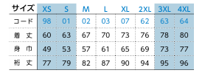
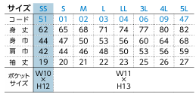
ポロシャツサイズ表 （単位：ｃｍ）

ジャケットサイズ表 （単位：ｃｍ）

